ООО «ТСК Комплекс»
г. Новосибирск, ул. Автогенная 136 корп. 5, тел: : 7(383) 291-01-86;
7(913) 715-33-60;
E-mail: tsccomplex@mail.ru
опросный лист на канализационную насосную станцию ТСК

Заказчик
Название и адрес объекта
Контактное лицо
Телефон / факс / e-mail
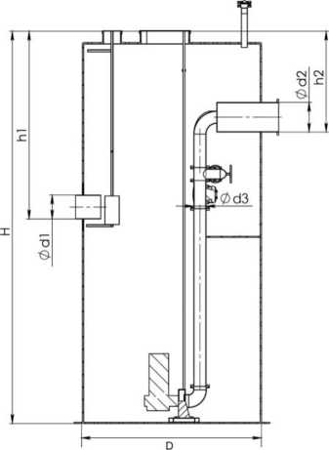  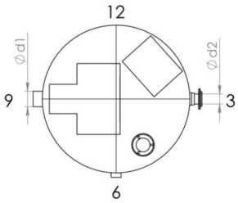 | Категория КНС первая Количество насосов рабочих  вторая резервных  третья на склад  Тип стоков хоз.-бытовые / поверхностные (ливневые) / промышленные  Расход, Q м³/ч Диаметр КНС, D мм  Напор, H м Высота КНС, H мм  Установка под проезжей частью да / нет  Глубина залегания грунтовых вод мм  Контроль уровня поплавковые выключатели / датчик уровня  ПОДВОДЯЩИЙ ТРУБОПРОВОД  Количество подводящих патрубков шт  Наружный диаметр подводящего патрубка, di мм  Глубина залегания подводящего патрубка (лоток), h₁ мм  Материал подводящего патрубка  Предполагаемый тип соединения подводящего трубопровода с КНС фланец  раструб  гильза  Направление подводящего трубопровода часов  Сороудерживающее устройство корзина / отбойник  напорный трубопровод  Количество напорных патрубков шт  Наружный диаметр напорного патрубка, d₂ мм  Глубина залегания напорного патрубка (лоток), h₂ мм  Направление напорного патрубка часов  ШКАФ УПРАВЛЕНИЯ  Исполнение внутренний / уличный Взрывозащищенность да/нет  Пуск ШУ стандартный / плавный / частотный преобразователь  Ввод электропитания один / двойной с АВР  Модуль передачи данных в систему диспетчеризации да / нет  Расстояние от КНС до шкафа управления м  Направление ввода кабелей часов

Дополнительные требования:

Дата: « »
20 г. Подпись заказчика:

/ /

